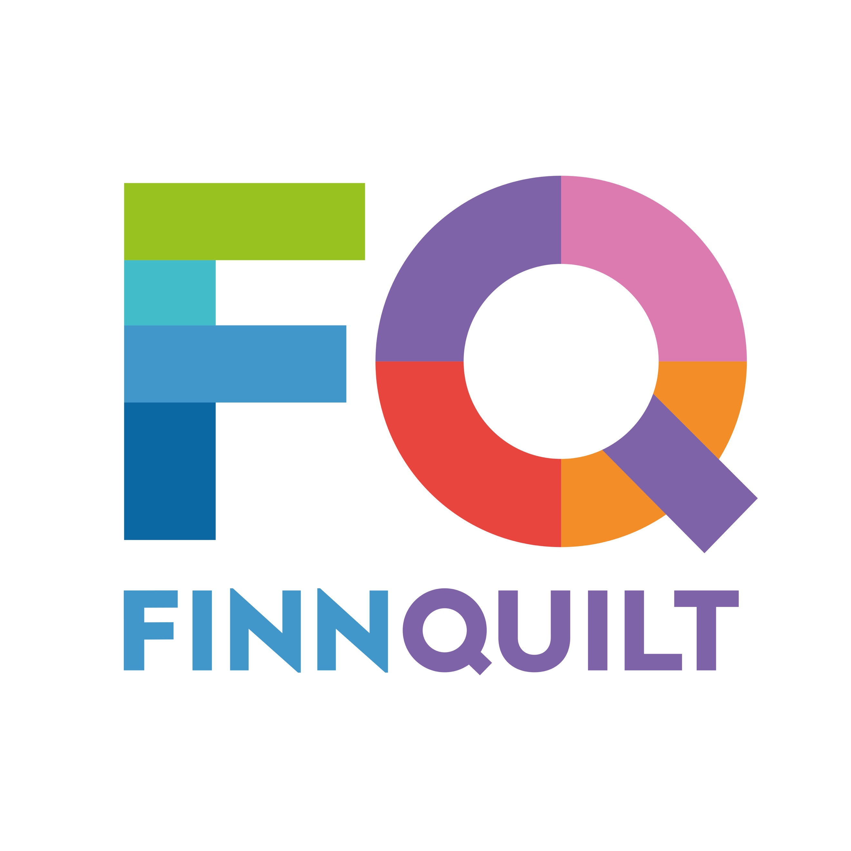
9. International Quilt Festival – Luxembourg
Wilwerwiltz 21. – 24.5.2020

Tilkkuyhdistys Finn Quilt ry / Finnish Quilting Association
“Liikkeellä” – “On the Move”

Nimesi - Your name
Osoite - Address
Puhelin - Telephone
Sähköposti - Email
Työn nimi suomeksi tai ruotsiksi – The name of your quilt in Finnish/Swedish

Työn nimi englanniksi – The name of your quilt in English

Selostus tilkkutyöstä. Mistä sait idean? Miten työ sopii teemaan ”Liikkeellä”?
- Description. Where did you get the idea? How does your work fit the theme ”On the Move”?

Olen tarkistanut, että työssä on 10 cm korkea keppikuja, johon olen vedenkestävällä kynällä kirjoittanut työn nimen suomeksi/ruotsiksi ja englanniksi, tekijän nimen ja tekijän täydellisen osoitteen (myös maan).
Olen tarkistanut, että työ on sivulla http://www.finnquilt.fi/liikkeellä esitettyjen sääntöjen mukainen. Hyväksyn säännöt.

Päiväys |  | Allekirjoitus

Täytä lomake ja lähetä se sekä kaksi kuvaa (koko työ ja yksityiskohta) ehdolle asettamastasi ”Liikkeellä”
-tilkkutyöstä 15.2. – 10.3.2020 välisenä aikana sähköpostitse: marita.varrio@finnquilt.fi tai postitse: Marita Varrio, Peräposiontie 74, 98400 Isokylä

(Kuvia ei palauteta.)

